ОСЕЕВА. СИНИЕ ЛИСТЬЯ
У Кати было два зелёных карандаша. А у Лены ни одного. Вот и просит Лена Катю:
- Дай мне зелёный карандаш. А Катя и говорит:
- Спрошу у мамы.
Приходят на другой день обе девочки в школу. Спрашивает Лена:
- Позволила мама?
А Катя вздохнула и говорит:
- Мама-то позволила, а брата я не спросила.
- Ну что ж, спроси ещё у брата, - говорит Лена. Приходит Катя на другой день.
- Ну что, позволил брат? - спрашивает Лена.
- Брат-то позволил, да я боюсь, сломаешь ты карандаш.
- Я осторожненько, - говорит Лена.
- Смотри, - говорит Катя, - не чини, не нажимай крепко, в рот не бери. Да не рисуй много.
- Мне, - говорит Лена, - только листочки на деревьях нарисовать надо да травку зелёную.
- Это много, - говорит Катя, а сама брови хмурит. И лицо недовольное сделала. Посмотрела на неё Лена и отошла. Не взяла карандаш. Удивилась Катя, побежала за ней:
- Ну, что ж ты? Бери!
- Не надо, - отвечает Лена. На уроке учитель спрашивает:
- Отчего у тебя, Леночка, листья на деревьях синие?
- Карандаша зелёного нет.
- А почему же ты у своей подружки не взяла? Молчит Лена. А Катя покраснела как рак и говорит:
- Я ей давала, а она не берёт. Посмотрел учитель на обеих:
- Надо так давать, чтобы можно было взять.
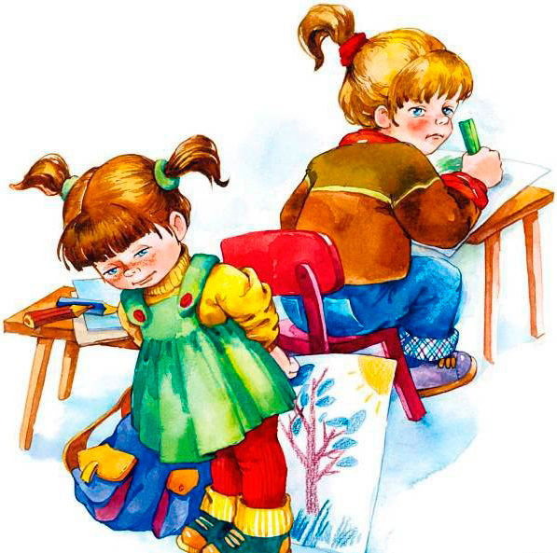

ОСЕЕВА. ПЛОХО
Собака яростно лаяла, припадая на передние лапы. Прямо перед ней, прижавшись к забору, сидел маленький взъерошенный котёнок. Он широко раскрывал рот и жалобно мяукал. Неподалёку стояли два мальчика и ждали, что будет.
В окно выглянула женщина и поспешно выбежала на крыльцо. Она отогнала собаку и сердито крикнула мальчикам:
- Как вам не стыдно!
- А что стыдно? Мы ничего не делали! - удивились мальчики.
- Вот это и плохо! - гневно ответила женщина.
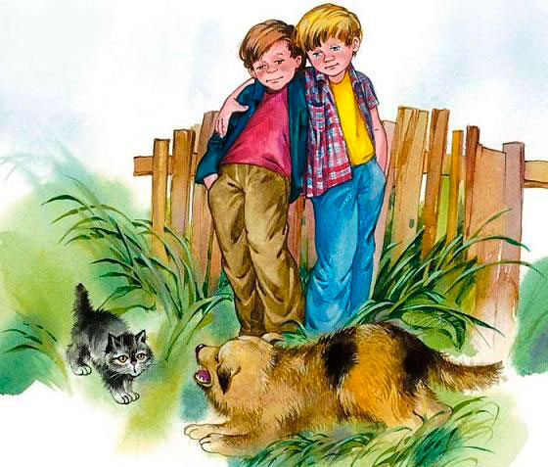

ОСЕЕВА. ЧЕГО НЕЛЬЗЯ, ТОГО НЕЛЬЗЯ
Один раз мама сказала папе:
- Не повышай голос!
И папа сразу заговорил шепотом.
С тех пор Таня никогда не повышает голос; хочется ей иногда покричать, покапризничать, но она изо всех сил сдерживается. Еще бы! Уж если этого нельзя папе, то как же можно Тане?
Нет уж! Чего нельзя, того нельзя!

ОСЕЕВА. БАБУШКА И ВНУЧКА
Мама принесла Тане новую книгу.
Мама сказала:
- Когда Таня была маленькой, ей читала бабушка; теперь Таня уже большая, она сама будет читать бабушке эту книгу.
- Садись, бабушка! - сказала Таня. - Я прочитаю тебе один рассказик.
Таня читала, бабушка слушала, а мама хвалила обеих:
- Вот какие умницы вы у меня!

ОСЕЕВА. ТРИ СЫНА
Было у матери три сына - три пионера. Прошли годы. Грянула война. Провожала мать на войну трех сыновей - трех бойцов. Один сын бил врага в небе. Другой сын бил врага на земле. Третий сын бил врага в море. Вернулись к матери три героя: летчик, танкист и моряк!

ОСЕЕВА. ТАНИНЫ ДОСТИЖЕНИЯ
Каждый вечер папа брал тетрадку, карандаш и подсаживался к Тане и бабушке.
- Ну, какие ваши достижения? - спрашивал он.
Папа объяснил Тане, что достижениями называется все то хорошее и полезное, что сделал за день человек. Танины достижения папа аккуратно записывал в тетрадку.
Однажды он спросил, как обычно держа наготове карандаш:
- Ну, какие ваши достижения?
- Таня мыла посуду и разбила чашку, - сказала бабушка.
- Гм... - сказал отец.
- Папа! - взмолилась Таня. - Чашка была плохая, она сама упала! Не стоит писать о ней в наши достижения! Напиши просто: Таня мыла посуду!
- Хорошо! - засмеялся папа. - Накажем эту чашку, чтобы в следующий раз, при мытье посуды, другая была осторожней!

ОСЕЕВА. СТОРОЖ
В детском саду было много игрушек. По рельсам бегали заводные паровозы, в комнате гудели самолеты, в колясках лежали нарядные куклы. Ребята играли все вместе, и всем было весело. Только один мальчик не играл. Он собрал около себя целую кучу игрушек и охранял их от ребят.
- Мое! Мое! - кричал он, закрывая игрушки руками.
Дети не спорили - игрушек хватало на всех.
- Как мы хорошо играем! Как нам весело! - похвалились ребята воспитательнице.
- А мне скучно! - закричал из своего угла мальчик.
- Почему? - удивилась воспитательница. - У тебя так много игрушек!
Но мальчик не мог объяснить, почему ему скучно.
- Да потому, что он не игральщик, а сторож, - объяснили за него дети.
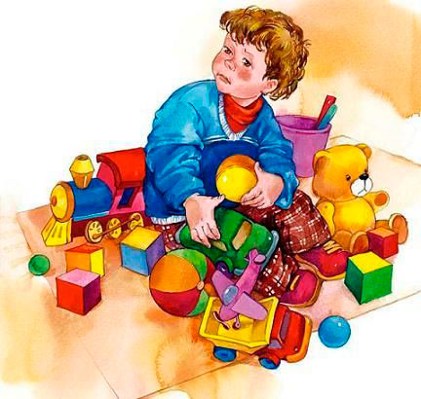

ОСЕЕВА. ПЕЧЕНЬЕ
Мама высыпала на тарелку печенье. Бабушка весело зазвенела чашками. Все уселись за стол. Вова придвинул тарелку к себе.
- Дели по одному, - строго сказал Миша.
Мальчики высыпали все печенье на стол и разложили его на две кучки.
- Ровно? - спросил Вова.
Миша смерил глазами кучки:
- Ровно... Бабушка, налей нам чаю!
Бабушка подала обоим чай. За столом было тихо. Кучки печенья быстро уменьшались.
- Рассыпчатые! Сладкие! - говорил Миша.
- Угу! - отзывался с набитым ртом Вова.
Мама и бабушка молчали. Когда все печенье было съедено, Вова глубоко вздохнул, похлопал себя по животу и вылез из-за стола. Миша доел последний кусочек и посмотрел на маму - она мешала ложечкой неначатый чай. Он посмотрел на бабушку - она жевала корочку черного хлеба...
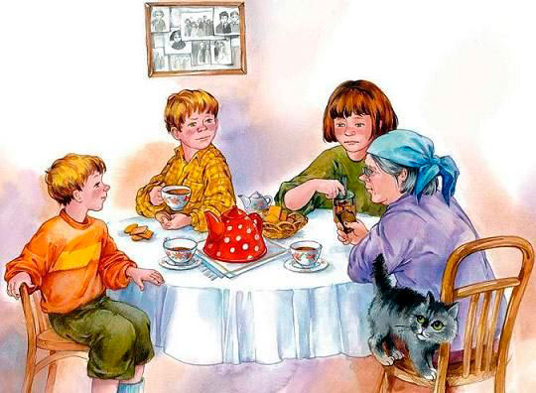

ОСЕЕВА. ОБИДЧИКИ
Толя часто прибегал со двора и жаловался, что ребята его обижают.
- Не жалуйся, - сказала однажды мать, - надо самому лучше относиться к товарищам, тогда и товарищи не будут тебя обижать!
Толя вышел на лестницу. На площадке один из его обидчиков, соседский мальчик Саша, что-то искал.
- Мать дала мне монетку на хлеб, а я потерял ее, - хмуро пояснил он. - Не ходи сюда, а то затопчешь!
Толя вспомнил, что сказала ему утром мама, и нерешительно предложил:
- Давай поищем вместе!
Мальчики стали искать вместе. Саше посчастливилось: под лестницей в самом уголке блеснула серебряная монетка.
- Вот она! - обрадовался Саша. - Испугалась нас и нашлась! Спасибо тебе. Выходи во двор. Ребята не тронут! Я сейчас, только за хлебом сбегаю!
Он съехал по перилам вниз. Из темного пролета лестницы весело донеслось:
- Вы-хо-ди!..

ОСЕЕВА. НОВАЯ ИГРУШКА
Дядя сел на чемодан и открыл записную книжку.
- Ну, что кому привезти? - спросил он.
Ребята заулыбались, придвинулись ближе.
- Мне куклу!
- А мне автомобильчик!
- А мне подъемный кран!
- А мне... А мне... - Ребята наперебой заказывали, дядя записывал.
Один Витя молча сидел в сторонке и не знал, что попросить... Дома у него весь угол завален игрушками... Там есть и вагоны с паровозом, и автомобили, и подъемные краны... Все-все, о чем просили ребята, уже давно есть у Вити... Ему даже нечего пожелать... А ведь дядя привезет каждому мальчику и каждой девочке новую игрушку, и только ему, Вите, он ничего не привезет...
- Что же ты молчишь, Витюк? - спросил дядя.
Витя горько всхлипнул.
- У меня... все есть... - пояснил он сквозь слезы.

ОСЕЕВА. ЛЕКАРСТВО
У маленькой девочки заболела мама. Пришел доктор и видит - одной рукой мама за голову держится, а другой игрушки прибирает. А девочка сидит на своем стульчике и командует:
- Принеси мне кубики!
Подняла мама с пола кубики, сложила их в коробку, подала дочке.
- А куклу? Где моя кукла? - кричит опять девочка.
Посмотрел на это доктор и сказал:
- Пока дочка не научится сама прибирать свои игрушки, мама не выздоровеет!

ОСЕЕВА. КТО НАКАЗАЛ ЕГО?
Я обидел товарища. Я толкнул прохожего. Я ударил собаку. Я нагрубил сестре. Все ушли от меня. Я остался один и горько заплакал.
- Кто наказал его? - спросила соседка.
- Он сам наказал себя, - ответила мама.

ОСЕЕВА. КТО ХОЗЯИН?
Большую черную собаку звали Жук. Два мальчика, Коля и Ваня, подобрали Жука на улице. У него была перебита нога. Коля и Ваня вместе ухаживали за ним, и, когда Жук выздоровел, каждому из мальчиков захотелось стать его единственным хозяином. Но кто хозяин Жука, они не могли решить, поэтому спор их всегда кончался ссорой.
Однажды они шли лесом. Жук бежал впереди. Мальчики горячо спорили.
- Собака моя, - говорил Коля, - я первый увидел Жука и подобрал его!
- Нет, моя, - сердился Ваня, - я перевязывал ей лапу и таскал для нее вкусные кусочки!
Никто не хотел уступить. Мальчики сильно поссорились.
- Моя! Моя! - кричали оба.
Вдруг из двора лесника выскочили две огромные овчарки. Они бросились на Жука и повалили его на землю. Ваня поспешно вскарабкался на дерево и крикнул товарищу:
- Спасайся!
Но Коля схватил палку и бросился на помощь Жуку. На шум прибежал лесник и отогнал своих овчарок.
- Чья собака? - сердито закричал он.
- Моя, - сказал Коля.
Ваня молчал.

